

**期末校務會議**

**109學年度第1學期**

**臺南市立將軍國民中學**

**110年1月20日**

1. **主席報告：**

敬愛同仁 日安

1.進入招生季重要期間，各學區國小對本校寄予相當高期盼，同仁的辛勞，師生們家長們都持認同看法，唯社區仍有少數相左看法，在現有基礎之下同仁們一起努力，對學校能有正向正面之成長。

2.感謝同仁在班級經營及各項行政業務投入，學校各項指標與績效居能穩定成長，因此部份工程進行仍未能如願獲鈞局補助經費。

3.目前校安事件頻傳，事件發生後的程序及通報之相關管制均相當嚴格，本校學生家庭成員差異性較大，因此負擔較為沉重，如同仁有狀況互相支援並保握黃金處理時效，另請讓相關主任知悉。

4.感謝同仁執行學校網頁、社團、課後及童軍團等各項活動，一步一腳印，努力會留下足跡。

5.學生成績與狀況，需時時刻刻加強與叮嚀，「沒有奇蹟，只有累積」，日常訓練、學生服儀與學生禮節，均應穩定保持。導師群班級經營辛勞，三年級成績模擬考學生5A，是同仁平日累積努力，謝謝教導處在教學方面努力、輔導室在學生個案的投入、總務處在環境建設的改變、人會室能協助同仁排解業務疑義，謝謝同仁。

6.現階段各校校安事件與通報事件頻傳，掌握程序執行與黃金時間處置，保持互相聯繫討論可更清晰現場實際做法。

**貳、上次會議決議執行報告**：

臺南市立將軍國民中學109學年度第1學期期初校務會議

(109年8月28日)決議執行情形

|  |  |  |  |  |
| --- | --- | --- | --- | --- |
| 案號 | 案 由 | 提案單位 | 決 議 | 執行情形 |
| 01  02  03 | 訂定「校外人士協助高級中等以下學校教學或活動要點」  訂定「作業抽查辦法」  訂定「109 學年度健康促進學校實施計畫」 | 教導處  教務組  教導處  教務組  教導處  訓導組 | 依程序試行，日後再做滾動式修正。  修正部分內容並公告校網週知，於109學年度第1學期先試行，再做討論修正。  照案通過 | 依會議決議執行  依會議決議執行  依會議決議執行 |

**參、各處室報告：**

**※教導處報告**

**教務組**

一、補課

2/20(六)補行上課初六2/17(三)。

二、寒假學扶輔導課程/營隊(學生到校時間8:00)

1. 國三: 1/25-2/3寒輔學習扶助暨學術性社團活動，分組上課，全日，出缺席及午餐時間請導師協助。
2. 國二、國一：1/25-1/29寒輔學習扶助，半日。 營隊：2/1-2/5，全日(8：00-15：50)，中午學校用餐。
3. 專車：1/25-2/5早上都有專車(7：40發車)，中午或下午放學自理。

三、重要事項宣布：

1. 三年級開學2/24~2/25模擬考1-5冊，請導師提醒學生寒假期間努力完成複習工作。
2. 第三次段考成績繳交期限:1/22前。
3. 完免計畫-教師專業學習社群與成長活動，跨校聯盟合作教師成長與分享；預計於下學期結合選書會議進行，安排國、英、數、自、社五科教師與友校教師進行教學心得分享與成長，各領域可事先決定推派一位教師進行分享。
4. 完免計畫-教師專業學習社群與成長活動，邀請專家指導與經驗分享：預計於下學期中進行，安排外聘講師到校，與自、社、藝能科教師與鄰近學校(如後港、北門、佳興)教師於各科領域時間進行教學心得分享與成長，日期待決定之後會註記在下學期的行事曆當中，請同仁們踴躍參與及增能。

四、研習/教學

* + 1. 上學期領域會議記錄請於開學日繳交(國英數自社4次內容，健體、藝文、綜合2次內容)。
    2. 相關研習訊息請上校網公布欄。
    3. 教師請善用學習扶助評量系統，以了解學生學習落後點及追蹤學生進步情形。以下是109.12學習扶助施測成績，與去年比較：

●國文未通過率：

108年

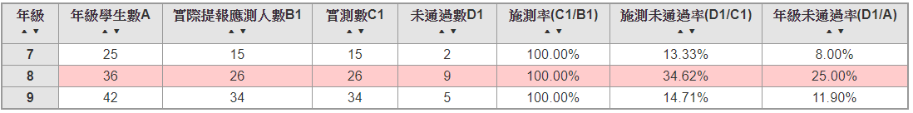

109年

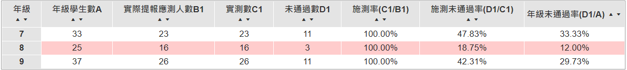

●數學未通過率：

108年

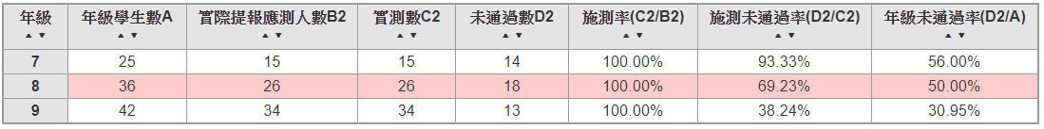

109年

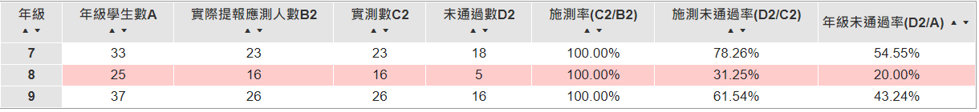

●英文未通過率：

108年

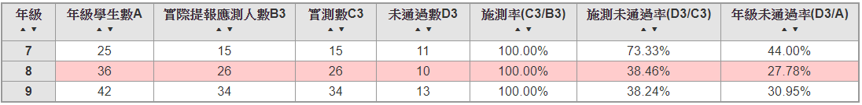

109年

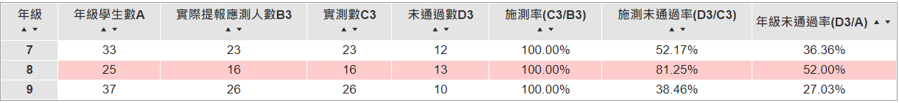

五、感謝

1. 感謝同仁在教學工作上的努力與經營，讓學生在學業成績表現上繼續維持水準。
2. 感謝國三導師及任課老師用心規劃三年級的複習進度還有協助周六班的課程。
3. 感謝同仁們已完成觀課授課的活動紀錄，尚未繳交紀錄的同仁請利用時間交至教務處備查。
4. 感謝國文科教師在語文日的主持工作，感謝導師們及全體同仁協助學生完成詩詞背誦。
5. 感謝各位協助晚自習自修班，下學期一樣有晚自習與周六班，再懇請各位協助。
6. 感謝各處室對教務處業務的協助、支援與支持。
7. 感謝教務處蔡組長與世鴻老師努力協助完成教務工作。
8. 感謝教師同仁們協助電話調查國小六年級學生就讀意願。

**訓導組**

1.運動會順利進行，端賴**各位同仁們的**協助，讓學區內的國小生、老人會和區公所人員都有體驗到將中的熱情，而過程順利圓滿，下學期有也要再次麻煩大家的地方請多多幫忙，非常感謝大家。(運動會檢討事項：1.學生經過舞台需要向台上來賓敬禮。2.平時多注意校園打掃。)

2.升旗典禮、晨跑時間、午餐用餐、掃地時間：感謝導師們隨班指導學生，特別是外掃區的清潔，讓學校有個整潔健康的學習環境，下學期也請各班導師繼續協助。

3.在管理學生常規部分，感謝導師們和各處室們的同仁努力經營，學生常規都能正常上軌道，少部分中輟個案也感謝導師們的協助和建議，也期待下學期各位導師、任課老師繼續與教導處努力，讓老師教學、學生學習可以更順利。

4.感謝教導處**護理師雅慧姐**盡心盡力協助教導處事項(包括HPV疫苗注射、健康促進推動、健檢和潔牙工作、減重班、戒菸業務、學生傷病問題處理)順利進行。

5.感謝阿迪組長跟皇慶老師的幫忙，使得本學期游泳教學順利圓滿，下學期有申請游泳教學要麻煩一年級導師協助帶隊。

6.感謝皇慶老師跟童軍團陸陸續續舉辦了許多活動，像是淨灘、耶誕尋寶、農會活動。

7.感謝郁辰老師特別額外撥時間在早自修跟中午訓練田徑隊跟扯鈴隊，增進學生實力跟表演能力。

8.逸婷老師集訓音樂社團，讓學生參與直笛比賽及表演活動，爭取佳績也頗受好評。

9.**整潔秩序評分**方面非常感謝值週老師的辛勞，也謝謝導師們留意到教導處提醒班上需要調整的地方並作出改善。

10.日常生活表還沒繳交的導師請盡快繳交。

**教導處教務組和訓導組感謝各位同仁們在業務上及管教上的協助!!!**

*宣導：

1.[109-1訓導組\2020個案有自殺情事時請依據通報及處置流程辦理.PDF](109-1訓導組/2020個案有自殺情事時請依據通報及處置流程辦理.PDF) 2.[109-1訓導組\校外人士侵入校園事件2.pdf](109-1訓導組/校外人士侵入校園事件2.pdf)

3.[109-1訓導組\輔導管教辦法20201230.pdf](109-1訓導組/輔導管教辦法20201230.pdf)

**※輔導室報告**

**本學期相關業務或活動:技藝課程、親職活動、得勝者課程、學障鑑定、特教宣導、職業達人講座、國三北農土木科體驗、校外教學、國二五專科系體驗與職業試探、技藝競賽選手集訓、特教生適性安置等，均已完成，感謝大家的支持與配合。

**配合事項:

一、國三學生志願選填，要麻煩導師及輔導活動課教師於平日適時提供相關訊息及輔導!

二、生涯輔導手冊**請國二、國三導師填寫完21頁，國一部分填寫22頁後**，整班收齊放回輔導室，輔導室將於寒假檢閱,未完成部分開學再請相關教師進行檢查。

三、導師進行初級輔導並視學生輔導狀況提出轉介，轉介單或中輟高關懷/高風險家庭(表單洽專輔老師)。

四、B表、家訪紀錄表尚未繳交之導師請於今日(1/20)下班前繳交。

五、**「生涯發展教育融入教學」學習單或上課照片**，感謝大家的辛苦，未繳交者，請於今日(1/20)下班前繳交。

六、「生涯發展教育融入教學」**自我檢核表**請同仁於會後繳交。

七、國三學生技藝競賽將於~舉辦，本校參加項目計有1/26電機電子職群，

1/27餐旅職群－飲調，共計5名學生參加。

八、目前本校身心障礙學生分別為智能障礙、學習障礙、自閉障礙，煩請在寒假期間仍持續予以關心。

**感謝:

1.專輔、兼輔與三位特教老師。

2.感謝導師平日在第一線處理與輔導學生的狀況與問題。

3.一、二年級的學障鑑定，謝謝特教老師、導師與國數兩科老師的辛苦。也請各科任老師平日多關注學生的學習狀況。

4.特教資源班第一學期期初、期末IEP會議已召開完畢，感謝各班導師的支持與參與。

5.本學期因為中輟與性平事件，增添不少工作量，感謝大家願意分擔家訪與交通接送。

6.謝謝各處室與全校同仁的配合與協助。

**宣導：<109-1-2面向與脆弱性因子辨識指標.pdf>

**※總務處報告**

**※會計室報告**

1. 因應教育局自110年度起免收領款收據，請同仁相關公文務必加會出納及會計，相關表件置於學校會計室網頁。
2. 辦理政策宣導時，請切實依預算法第62條之1相關規定，應明確標示其為廣告且揭示辦理或贊助機關、單位名稱，並不得以置入性行銷方式進行。

另辦理現行網路新興媒體宣導方式多元，運用Facebook、Line、YouTube、網路論壇等辦理政策宣導，亦請依預算法第62條之1相關規定辦理。

核銷該經費時，檢附有明確標示其為廣告且揭示辦理或贊助機關、單位名稱之照片或樣張。

1. 110年會計年度預算狀況

1.自強活動費17,000

2.電冰箱一台25,000

3.教教師旅費補助專款69,000

4.特教教材編輯費6,000元

5.電腦及網路使用費48,000元

6.勞力替代220,000元

7.學校ㄧ年經常門預算為1,497,000，扣除專款專用及必需支用經費(水電電話等)後，學校可自行運用經費一年290,000元

**※人事室報告**

**一、業務宣導：**

**※109學年國旅卡、休假不休假加班費相關說明請參閱本校line群組記事本。**

**109年12月23日府人考字第1091576282號**

**行政院修正「行政院與所屬中央及地方各機關公務人員休假改進措施」第3點、第5點，並自109年12月22日生效**

1. 應休畢日數（十日以內）補助16000，自行運用額度、觀光旅遊額度各8000元。
2. 公務人員本人、配偶或直系血親因身心障礙、懷孕或重大傷病，於當年確實無法參加觀光旅遊，經服務機關認定者，當年補助總額均屬自行運用額度。
3. 公務人員於年度中亡故，未及持國民旅遊卡刷卡消費者，尚未請領之休假補助費全數發給，不受刷卡消費規定限制。

**※中華民國104年12月30日南市教人(二)字第1041269136號**

**本市教師自費參加健康檢查者，得以每2年1次公假登記1天前往受檢，課務自理，並須受檢人檢附相關證明文件。**

※**公務人員及教師兼行政健康檢查補助相關事項規範如下：**

(一)實施日期：自109學年度起。

(二)檢查對象：

1.年滿40歲以上教師兼行政職務人員，每2年補助1次，補助金額以新臺幣

3,500元為限。

(公假1日登記，課務自理，檢附相關證明文件。健檢後回醫院看報告非屬公假範圍) 惟為避免影響課務，受檢人安排健康檢查，應以寒暑假及無課務時間辦理為優先，儘量避免造成學校代課安排之困擾及影響學生受教權。

2.符合上述規定資格者，請自行擇期前往健康檢查。

**※社團法人臺南市教師會110年1月11日來函【臺南市110年度SUPER教師獎甄選】活動簡章及推薦報名表**

參選組別有：幼兒園、國小、國中、高中職、大專等5組。各組

SUPER教師獎首獎得主：每名獲頒獎金10,000元與榮譽獎盃。

推薦日期：即日起至民國110年3月2日(二)止，郵戳為憑。

**※110年優良教師線上票選作業**

**線上票選系統網址:http://120.115.2.109**

**開放票選時間自110年1月15日上午8點00分起至110年1月20 日下午16點00分**

**二、法令宣導:**

**※1091119南市教課(二)字第1091420915號檢送高級中等以下學校適用「教師法」第16條第1項第1款規定解釋令1份：**

**核釋教師法第十六條第一項第一款所定教學不力或不能勝任工作有具體事實，指教師聘任後，有下列各款一款以上情形，且其情節未達應依教師法第十四條或第十五條予以解聘之程度，經就相關之各種具體事實綜合評價判斷，而有予以解聘或不續聘之必要者：**

**一、不遷守上下課時間，經常遲到或早退。**

**二、有曠課丶曠職纪錄且工作態度消極，經勸導仍無改善。**

**三、以言語、文字或其他方式羞辱學生，造成學生心理傷害。**

**四、體罰學生，有具體事實。**

**五、教學行為失當，明顯損害學生學習權益。**

**六、親師溝通不良，且主要可歸責於教師。**

**七、班級經營欠佳，有具體事實。**

**八、於教學、輔導管教或處理行政事務過程中，消極不作為，致使教學成效不佳、學生異當行為嚴重或行政延宕，且有具體事實**

**九、在外補習、違法兼職，或於上班時間從事私人商業行為。**

**十、推銷商品、升學用參考書、測驗卷，獲致私人利益。**

**十一、有其他教學不力或不能勝任工作之具體事實。**

**※中華民國109年12月24日府人考字第1091581230號**

**行政院訂定「行政院及所屬各機關（構）人員赴香港或澳門注意事項」，並自即日生效**

1.為因應香港「香港特別行政區維護國家安全法」（以下簡稱「港版國安法」）實施後，行政院及所屬各機關(構)人員赴香港或澳門(含至香港或澳門轉機)可能遭遇之風險大幅增加，特訂定本注意事項。

2.在港澳期間遭遇違常情事者，如遭刺探國家機密、一般公務機密事項；公務資料、物品遭竊取或搶劫；遭遇羈押、逮捕、限制行動或搜索；受強暴、脅迫、利誘或其他手段，致有違反相關法令之虞等，應即時報告所屬機關(構)，於返回臺灣後，並請所屬機關(構)函報大陸委員會。

伍、臨時動議：

陸、散會